**Анкета для розробки ескізного проекту № ____** “____” __________ 2024 рік

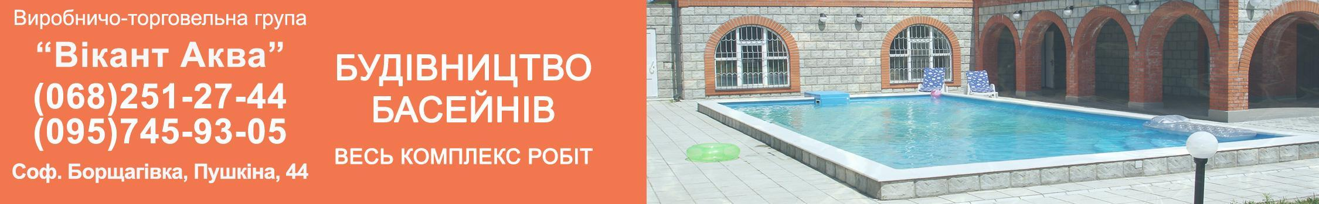

[www.vikantaqua.com.ua](http://www.vikantaqua.com.ua) Курс: ______________ _______________

**Замовник**: __________________________________________ тел.:______________________

**Адреса будівництва**: ___________________________________________________________

1. **Чаша для басейну:** блоки, опалубка/бетон, склопластик, ПЕ, дерево, ___________
2. **Розміщення басейну**: Вулиця _________________; Приміщення: _____________
3. **Тех.камера**: Зовнішня поруч/окремо ____ розмір ____________; В приміщенні _______
4. **Форма басейну**: (прямокутна, кругла, овал, капля, ….) __________________________
5. **Розміри басейну:** Д ______ м, Ш ______ м, Гл ______ – ______ м.; Об'єм _______ м3.
6. **Сходи:** Внутрішні ____; Зовнішні ____; Форма _____________________; Навісні ______
7. **Покриття басейну**: Лайнер ____ колір _____________; Плитка ______ _____________
8. **Геотекстиль на борт: _________________** ; **Кутник з ПВХ : ______________________**
9. **Оформлення борту**: Копінг/колір _________ ; Плитка/мозаїка ________ ; Інше _______
10. **Матеріал закладних елементів**: Нержавійка ________; Пластик _________.
11. **Фільтрація води**: Навісна ______________; Піщана _________________ ________ м3.
12. **Скімер** ___________________ шт. 12/1. **Форсунки** _____ ________________ шт.
13. **Доний злив**: Так _____; НІ _____ 13/1. **Автодолив води** __________________
14. **Підігрів води**: Електро/теплообмін/теплов.насос ______________ кВт; _____________
15. **Освітлення басейну**: Прожектор ______________________; Кількість ______ шт.
16. **Протитечія**: Форсуночна _________; Ракушка __________________; Об”єм: ______ м3.
17. **Водоспад**: ________________________; Об'єм __________________________ м3.
18. **Системи дезинфекції та обробки води в басейні**:
    1. ***Генератор солі в хлор***: _______________; ***УФ-лампа***: __________________;
    2. ***Станції контроля та управління:*** _______________________________
    3. ***Станції дозування рН, CL***: ______________________________________
    4. ***Безхлорні системи дезинфекції:*** ________________________________
    5. ______________________________________________________________
19. **Роботи пилососи для басейну**: _____________________________________________.
20. **Пульт управління роботи електро систем басейну**: ___________________________.
21. **Солярне покриття/ ролети**: ручні _________________; автоматичні _______________.
22. **Павільйон для басейну**: розміри _______________ конструкція __________________.
23. **Чаша:** Блоки _______; Опалубка ________; Плита _______мм; Арматура Ф- _____мм.
24. **Гідроізоляція зовні:** ___________________; **Утеплення:** _______________________.
25. **Додаткові побажання**: _____________________________________________________

_________________________________________________________________________

_________________________________________________________________________